Подключение к базе данных

Для подключения к базе данных в папке Presentation в проекте END.WebAPI в файле appsetting.json (Рисунок 1), указать строку подключения в переменной ConnectionString на существующую пустую базу данных (Рисунок 2)

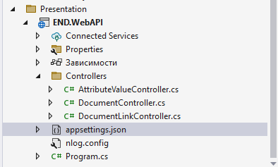

Рисунок 1 – расположение файла appseting.json

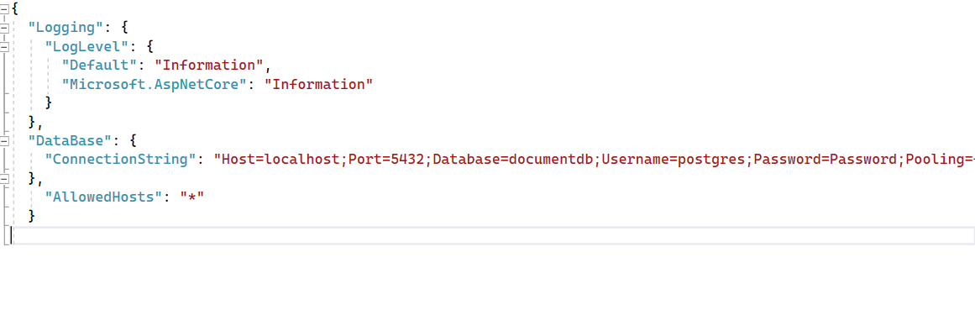Рисунок 2 – строка подключения – ConnectionString

В «Консоли диспетчера пакетов» (Рисунок 3) выбрать в «проект по умолчанию» - END.Persistence.

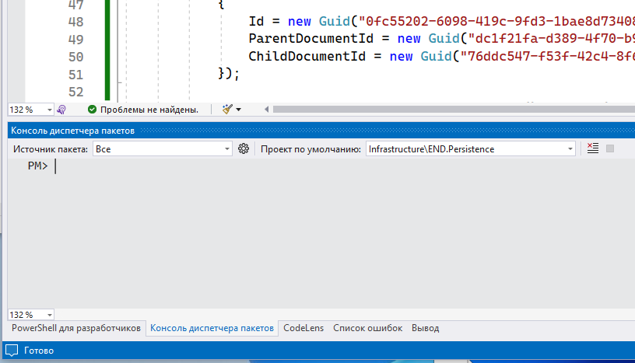

Рисунок 3 – Консоль диспетчера пакетов

Если миграция в проекте END.Persistence отсутствует (Рисунок 4), то для ее создания нужно прописать в консоли диспетчера пакетов следующую команду: Add-Migration Create -context EntityDBContext

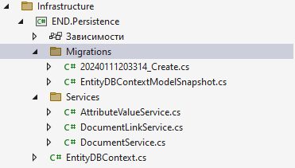

Рисунок 4 – расположение папки Migration

Если миграция существует, то для создания в базе данных таблиц и заданных при создании записей, нужно прописать в консоли диспетчера пакетов следующую команду: update-database -context EntityDBContext

Если в проекте компилятор нашел синтаксические ошибки, то он запретит диспетчеру пакетов выполнять команды (Рисунок 5)

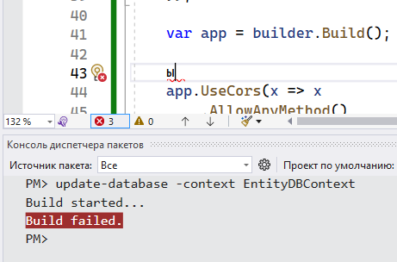

Рисунок 5 – частая ошибка

Запуск приложения

Для запуска приложения нужно запустить проекты находящихся в слое (папке) Presentation (Рисунок 6)

\*На момент написания инструкции под это условие подходит только проект END.WebAPI

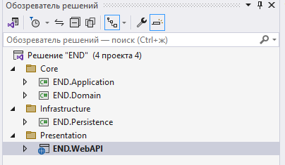

Рисунок 6 – слои и проекты приложения

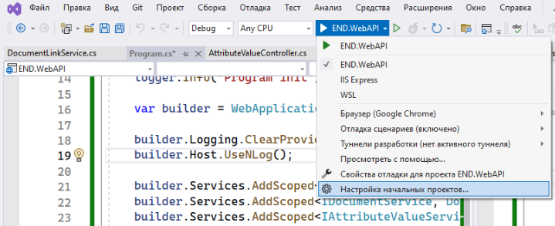

Рисунок 7 – Расположение «настройки начальных проектов»

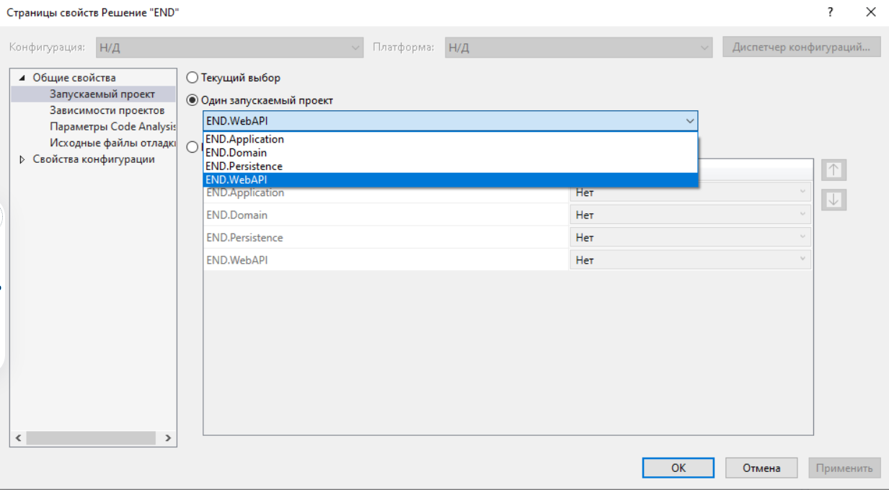

Рисунок 8 – Иллюстрация настроек запускаемых проектов

Имитация интерфейса серверного приложения

При запуске WebAPI откроется интерфейс серверного проекта «Swagger», которое будет отображать контроллеры и его методы (Рисунок 9)

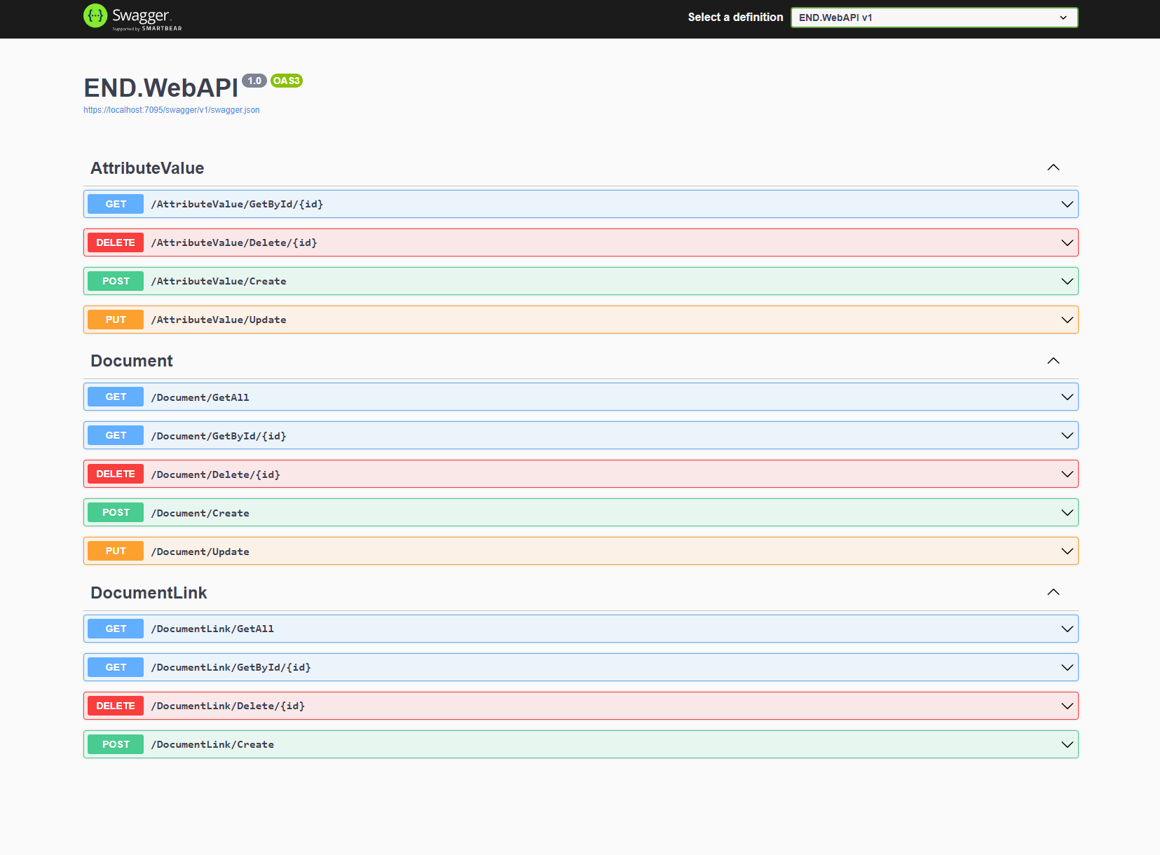  
Рисунок 9 – интерфейс серверного проекта Swagger

Для тестирования раскройте интересующую вкладку, и нажмите «Try it out» находящуюся в верхнем правом углу раскрывшейся вкладки (Рисунок 10), после чего разблокируются поля ввода (если они предусмотрены методом) и появится кнопка Execute

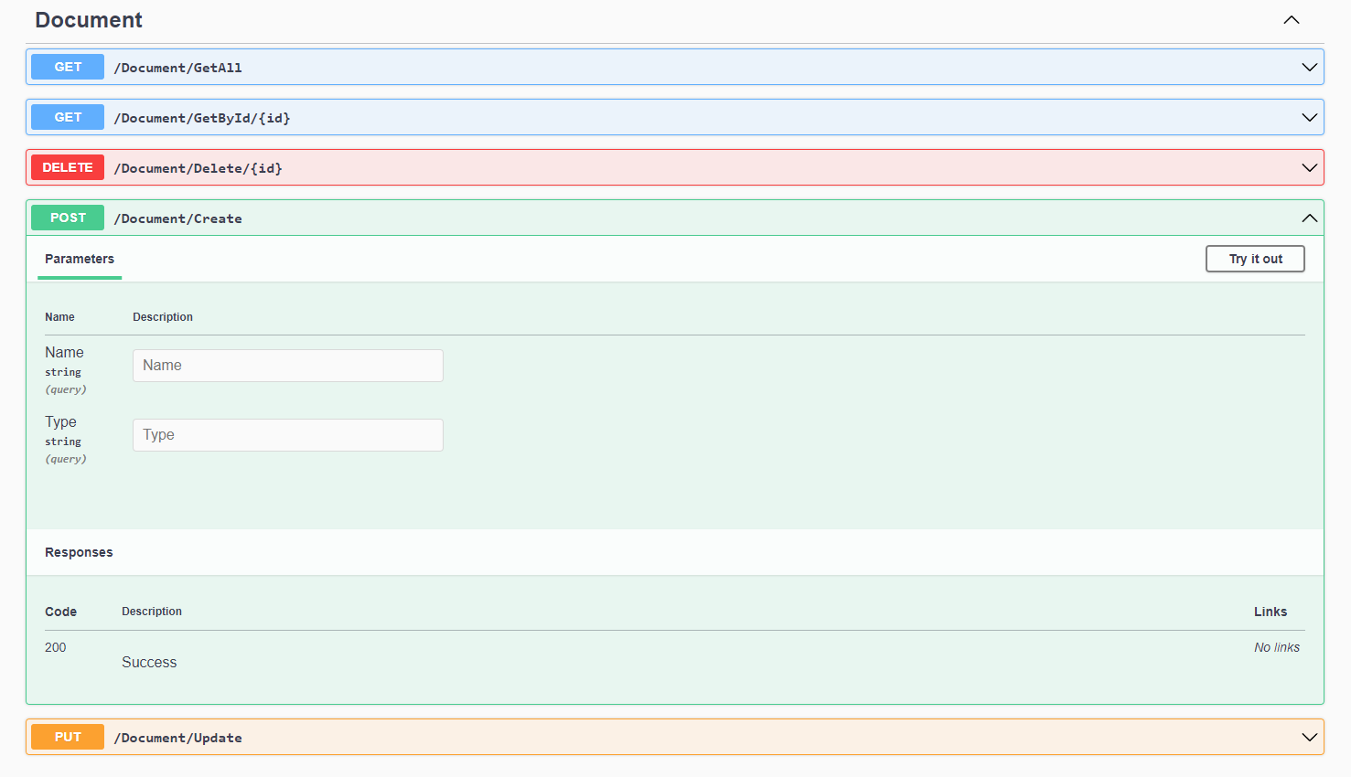

Рисунок 10 – начало тестирования метода контроллера

После ввода данных и их отправки, вернется результат запроса (для сложных данных в виде json) n и кодом ответа, на примере (Рисунок 11) видим, что код ответа Code 200, что означает, что сервер удачно обработал запрос; а тело ответа содержит true, что означает, что запись в базу данных произошло успешно.

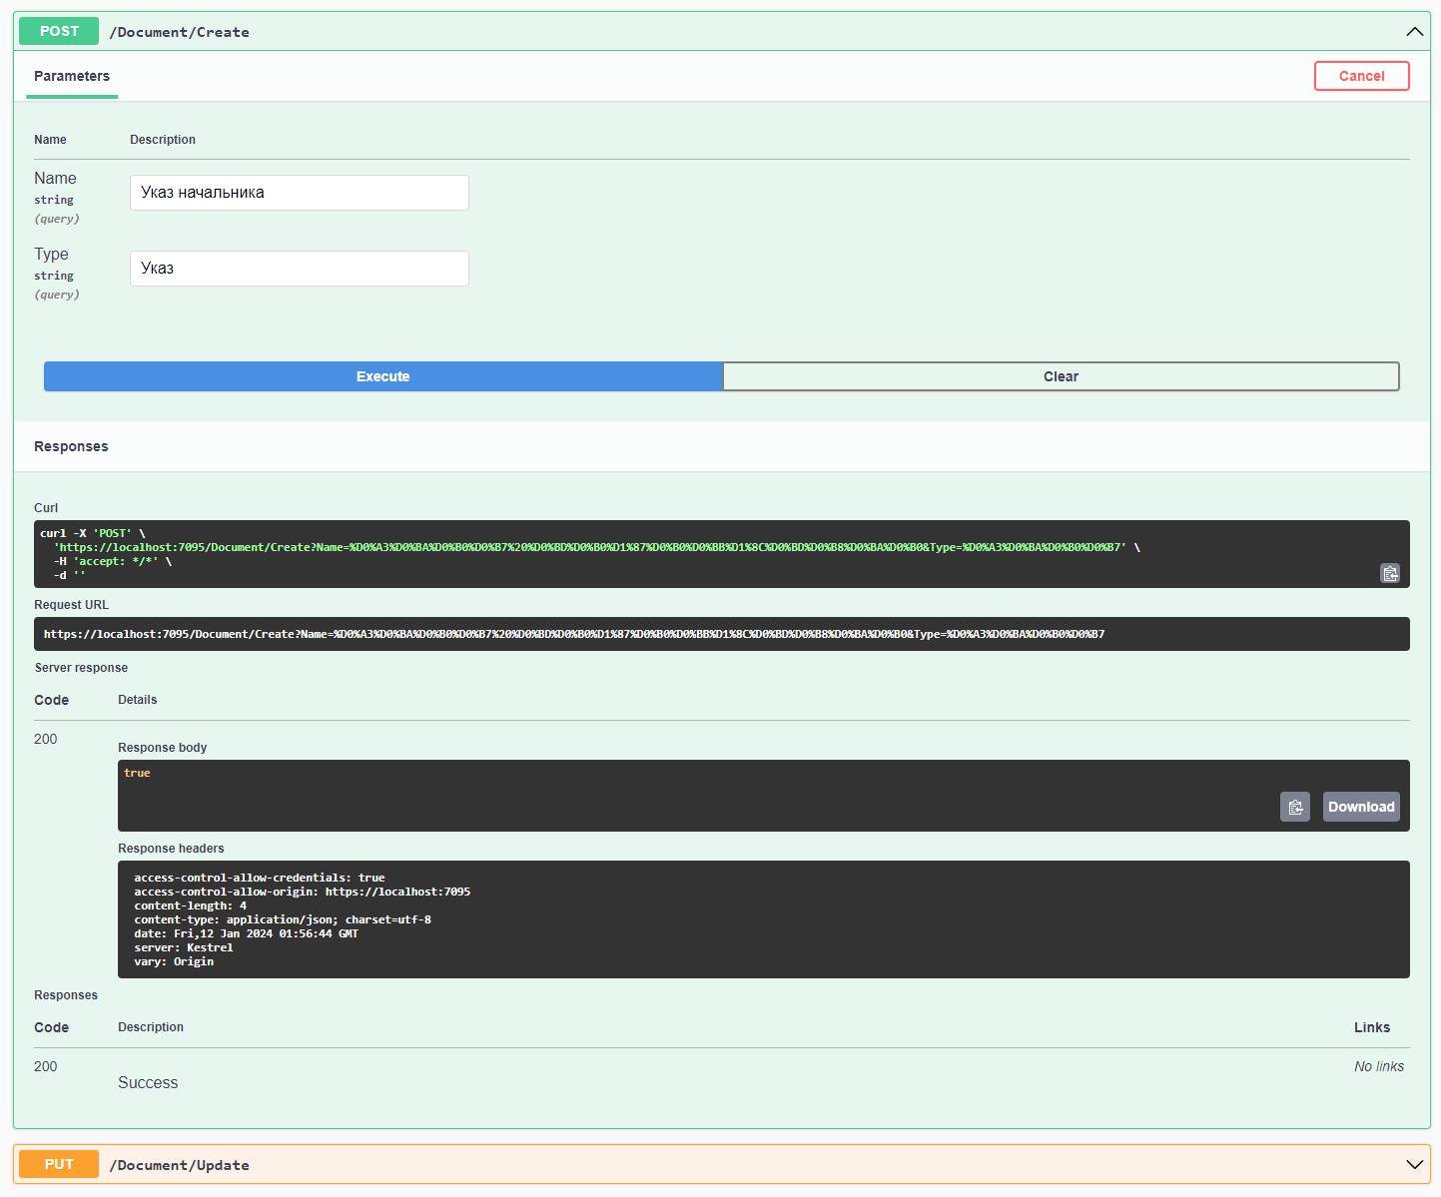

Рисунок 11 – ответ запроса

Логирование приложение

Логи сохраняются по адресу C:\temp (Рисунок 12)

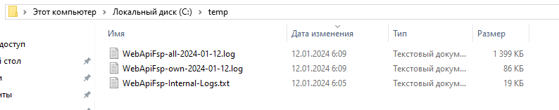

Рисунок 12 – логи приложения